КЛАС: 7
Тема: Артур Конан Дойл. Оповідання «Пістрява стрічка». Майстерність
головного героя у застосуванні дедуктивного методу.
Мета: продовжити знайомство учнів з творчістю А.К.Дойла; на прикладі твору «Пістрява стрічка» розкрити сутність дедуктивного методу Шерлока Холмса; формувати основні компетентності; розвивати навички усного мовлення, аналізу прочитаного, дослідницькі навички; виховувати культуру спілкування.
Обладнання: портрет Конан Дойла, ілюстрації до твору, фото акторів у ролі Холмса і Ватсона
Тип уроку: комбінований
Словник: Цикл (від грец. круг, коло) – ряд художніх творів, об’єднаних задумом автора в цілісність (спільністю тематики, персонажів тощо).
Епіграф: «Найгірше ,коли злочин здійснює розумна людина»
А.КОНАН ДОЙЛ
Хід уроку
І. Мотивація навчальної діяльності учнів
Учитель. «Герой Конан Дойла – єдиний літературний персонаж від часів Діккенса, що міцно увійшов у життя й мову народу», – наголошував сучасник автора, відомий письменник Ґілберт Честертон.
На схилі своїх років Артур Конан Дойл , на той час уже визнаний майстер пригодницького жанру, славнозвісний «творець Шерлока Холмса», зізнався у зверненні до читачів: «Я не хочу бути невдячним Холмсові. Для мене він безперечно залишався добрим другом».
І справді, художній хист і фантазія маститого письменника незмінно дивували прихильників його таланту. Як і раніше, для «самітника з Бейкер-стріт» – спостережливого детектива – аматора Шерлока Холмса, що не знає собі рівних в умінні розплутати найскладнішу загадку, ключем до розгадки часто стає навіть найменша дрібничка: щербинка на поручні моста, друкарська помилка в газетному оголошенні, номер театрального квитка...

II. Оголошення теми і мети уроку
– Сьогодні ми розглянемо оповідання Конан Дойла «Пістрява стрічка» і знову поринемо в чудовий світ детективу. Нам потрібно буде не лише аналізувати героїв твору, але й удосконалювати знання щодо дедуктивного методу від Шерлока Холмса, використовуючи доказову базу і логіку, тобто знання тексту.
-За допомогою хмаринки слів сформулюйте епіграф нашого уроку.

IІІ. Актуалізація опорних знань учнів
Перевірка домашнього завдання
- Що ви дізналися про Шерлока Холмса і доктора Ватсона?
- Що об’єднує цих двох людей?
- У чому вони різні?
- Поясніть суть дедуктивного методу.
- Що таке інтуїція? Чому Холмс не довіряє інтуїції?
- Чи зміг би Шерлок Холмс розкрити злочин без особливих знань в області криміналістики?
- Створіть кодекс приватного детектива на прикладі Шерлока Холмса.
- За допомогою відповідей на питання заповніть кластер, що буде являти собою характеристику Шерлока Холмса.
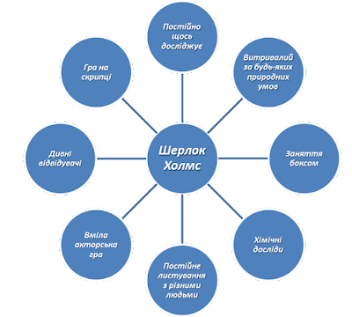
IV. Сприйняття і засвоєння учнями навчального матеріалу
1. Слово вчителя. Артур Конан Дойл створив ряд оповідань ,об’днаних одним головним героєм – збірки «Пригоди Шерлока Холмса» і «Записки про Шерлока Холмса».
Твори «Скандал в Богемії », «Спілка рудих », «Встановлення особистості», «Таємниця Боскомської долини», «П'ять апельсинових зерняток», «Людина з вивернутою губою», «Голубий карбункул», «Пістрява стрічка», «Палець інженера», «Знатний холостяк», «Берилова діадема», «Мідні буки» входять до збірки «Пригоди Шерлока Холмса». Головними героями оповідань є Шерлок Холмс та його друг Джеймс Ватсон. Ці твори складають літературний цикл.
2. Робота над літературознавчим поняттям «цикл» (учні записують у зошит)
Цикл (від грец. круг, коло) – ряд художніх творів, об’єднаних задумом автора в цілісність (спільністю тематики, персонажів тощо).

3. Вправа. Сюжетний хід. (Учні по черзі називають події оповідання «Пістрява стрічка» за допомогою кросенса ).
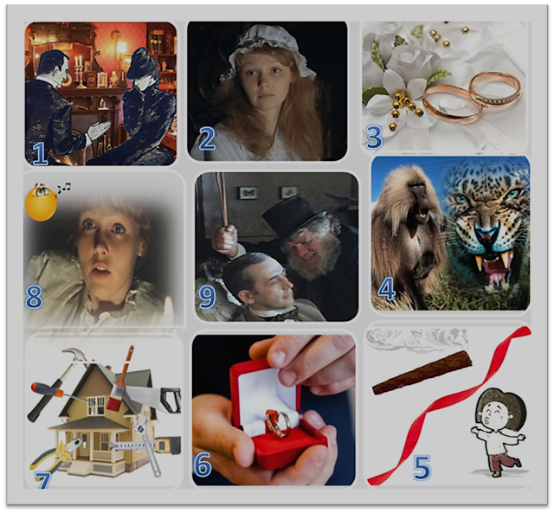
4. Вправа «Плутанина». Встановити послiдовнiсть подiй в оповіданні «Пістрява стрічка». Простежити хід розслідування справи сестер Стоунер.
1.Батіжок. 2.Заповіт покійної дружини лікаря Ройлотта. 3.Револьвер і зубна щітка. 4.Вентиляційна віддушина. 5.Вокзал Ватерлоо. 6.Обстеження кімнати. 7.Блюдечко з молоком. 8. Огляд через лупу.

5. «Портфоліо».
Уявіть себе детективом і спробуйте допомогти Холмсу провести розслідування справи сестер Стоунер. Створіть в зошитах портфоліо Хелін Стоунер.
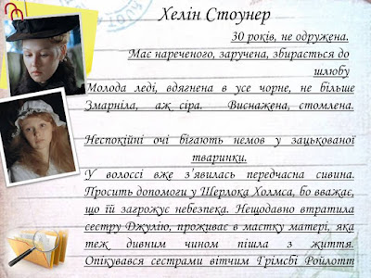
6. Робота в парах. Дослідницьке завдання. Знайти в оповіданні «Пістрява стрічка» деталі і факти, спираючись на які, Холмс розкрив справу, яку сам рахував заплутаною (один учень записує в таблицю деталі, другий – факти ).
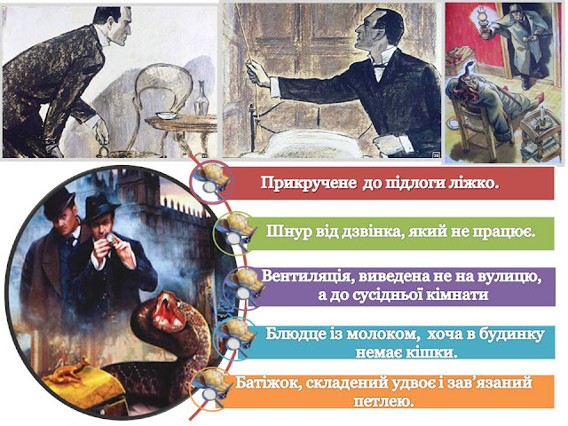

№ | ДЕТАЛІ | ФАКТИ
1. | Я бачу, ви приїхали поїздом сьогодні вранці. | …за вашою лівою рукавичкою я помітив квиток на зворотну дорогу
2. | Лівий рукав вашої жакетки заляпано грязюкою | …довго їхали розгаслим путівцем на бідарці.
3. | На білому зап'ястку чітко проступало п'ять синьо-червоних плям | З вами поводилися жорстоко
4. | Він узяв маленьке блюдце з молоком, що стояло на сейфі. | Ні, кота в нас немає
5. | Стоунер сказала, що її сестра чула запах сигари, яку курив лікар Ройлотт | Я зробив висновок, що тут має бути душник.
6. | …ліжко прикріплено до підлоги, зроблено душник, повішено шнур | Дівчина не могла пересунути своє ліжко. Воно завжди мало залишатися в одному й тому ж положенні щодо душника й вірьовки, так-так, бо цей шнур ніколи не призначався для дзвінка
7. | …оглянув його стілець | …зрозумів, що він має звичку ставати на нього, для того, щоб дістатися до душника
8. | Сейф, блюдечко з молоком і батіжок із петлею; металеве клацання | …лікар квапливо зачиняв дверцята сейфа, куди ховав змію

Висновок: «Єдине, що заслуговує уваги, — низка міркувань від наслідків до причини. Це й призводить до успішного розв'язання справи», – ці слова сказав літературний батько видатного нишпорки – сер Конан Дойл. Шерлок Холмс розкриває заплутану кримінальну справу, застосовуючи дедуктивний метод, послуговуючись «низкою міркувань від наслідків до причини» (запис в зошиті).

Слово вчителя.
В оповіданні «Пістрява стрічка» лікар Ройлотт отримує справедливе покарання. Він гине від тієї «зброї», яку вигадав сам. Тут ніби спрацював закон справедливості або бумеранга – один з найважливіших законів Всесвіту. Як підтверджує історія, він існував ще в стародавні часи. Цей закон міг мати різне трактування, але сенс був завжди один, а саме: все повертається. Все, що ми робимо, погане або хороше, нам обов'язково повернеться. Проходить деякий час, і людина опиняється в аналогічній ситуації, але вже в ролі жертви. Що і трапилось із героєм твору Артура Конан Дойла «Пістрява стрічка».
-Якщо б Ройлотт залишився живим і постав перед судом, яке звинувачення і яке покарання ви б йому винесли?
7. Розв’язання кросворда
По горизонталі:
- Що привернуло увагу Шерлока Холмса в кімнаті Джулії? (Шнур)
- Ім'я героїні, котра прийшла до Шерлока Холмса за допомогою. (Хелін)
- Ім'я вітчима героїні. (Грімсбі)
- Чим вітчим годував гадюку? (Молоко)
- Прізвище героїні. (Стоунер)
- Як назвала гадюку Джулія? (Стрічка)
- Економка Шерлока Холмса. (Хадсон)
- Прізвище вітчима героїні оповідання «Пістрява стрічка». (Ройлотт)
- Який предмет, на думку Холмса, був зайвим у кімнаті вітчима? (Блюдечко)
- Назва маєтку, де розгорталися основні події в оповіданні «Пістрява стрічка».(Стоук-Моран)
- Друг Шерлока Холмса. (Ватсон)
По вертикалі
- Ім'я головного героя циклу детективних оповідань А. Конан Дойля. (Шерлок Холмс)
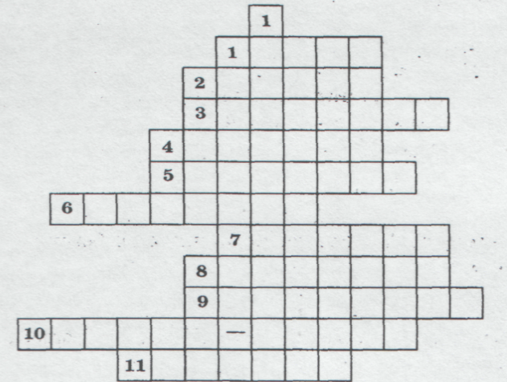

6. Вправа «Протокол».
Заповніть протокол розслідування справи сестер Стоунер.

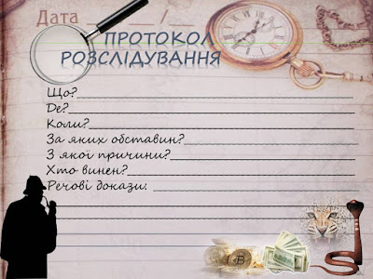я .
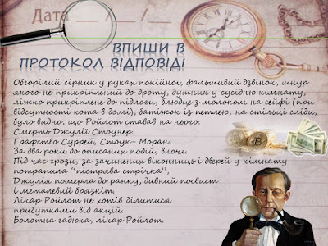

7. «Елементарно, Ватсон!»
(розв’язування кримінальних загадок в групах за допомогою метода дедукції)
а) Випадок у зоопарку.
Міркуючи, чим зайнятись у вихідний, Ватсон раптом згадав, що давно не був у зоопарку. «В дитинство впадаю», - з усмішкою подумав він уже по дорозі.
Але провести приємно час не видалося. В зоопарку була метушня; у якоїсь дами зникла сумка. Точніше ,її викрали – леді навіть бачила спину злочинця, який втікав.
Далеко втекти він не міг – усі виходи закрили, швидко прибула поліція і почала перевіряти територію. Лікар в цей час уважно спостерігав за тваринами – врешті-решт, він прийшов саме для цього. Ось кумедні мавпи граються , їдять банани, службовець простягає величезному носорогу ковбасу на паличці, страус ходить по клітці туди-сюди…
Стоп…Якась думка промайнула в Ватсона, і він побіг до поліцейського. Інспекторе! – крикнув лікар, - швидше сюди, я знаю де злочинець.
Завдання: Хто ж злочинець?
Відповідь: Службовець, який простягав ковбасу носорогу, адже той є твариною травоїдною.
б) Кішка під дощем.
Цікаву історію спостерігав я сьогодні вранці, - почав розповідати Ватсон. – Йшов дощ. Якась кішка пробігла вулицею, а слідом за нею – дама похилого віку. Жінка була розлючена, можливо, вона невихована, не буду категоричним. Але кричала ця леді дуже голосно: «Мерзотнику! Віддавив хвіст моїй кішці своєю машиною! Він тільки що наїхав на бідолашну! Навмисне це зробив, я впевнена! А ще стверджує, що стоїть на цьому місці півгодини і навіть не бачив моєї красуні! Інспекторе, відправте його до поліцейської дільниці».
Ні, з нервами у неї не все гаразд, - задумливо резюмував лікар.
Так наїхали на кішку чи ні? – нетерпляче запитала його місіс Хадсон, яка в усьому любила ясність.
- Я ж сказав: у дами проблеми з нервами, - відповів Ватсон. Інспектор запропонував водію під’їхати ближче, і всі побачили, що він ні в чому не винний.
Запитання: Чому?
Відповідь: Водій від’їхав: під колесами було сухо.
в)Червоне і зелене.
Це пограбування було проведено чисто, красиво і професійно. Журналісти назвали його «злочином століття». І дійсно –спустошити Національний банк ще нікому не вдавалося. Але ні свідків, ні доказів на місці злочину не було. Правда, один із робітників, який ремонтував каналізацію біля входу в банк, бачив зелений «Порш», що віддалявся на великій швидкості. Але затримана в аеропорту машина була червона, її власник запевняв, що знайдені в багажнику золото та діаманти він цілком законно успадкував від померлої бабусі і навіть пред’явив дозвіл на їх вивіз.
Як завжди у складних випадках, поліція звернулася до Шерлока Холмса. Найперше що він зробив – звернувся до єдиного свідка.
Скажіть , хто він за спеціальністю?
Зварювач, сер. Я якраз зварював труби, інколи випадково підвів голову, побачив зелене авто, яке від’їжджало від воріт банку.
Ви, впевнені що зелене?
Абсолютно. Зелене, як трава на газоні, як ось ця липа…
Достатньо, вдячний вам, ви дуже допомогли слідству.
Інспекторе, ми маємо право арештувати власника червоного «Порше» - у нас є для цього вагомі підстави. Запитання: Чому Холмс зробив такі висновки?
Відповідь: зварювачі працюють у темних окулярах , крізь які не видно різниці у кольорах.
г) Розбита ваза.
На світанку до Ватсона прийшов давній приятель містер Кас терлі.
Джеймсе, - розпочав він, я сьогодні не спав цілу ніч. Маргарет поїхала до нашої дочки і має повернутися у вечері. А тут такий «сюрприз» - розбита її улюблена майсенська ваза! Моєї провини у цьому немає. Я сідав вечеряти, коли почув стукіт і дзвін скалок у спальні. Вбіг туди і встиг помітити якогось чоловіка, який вистрибував через вікно. Не розуміючи, побіг за ним. Але вечорами вже холодно, скло в моїх окулярах миттєво спітніло, і поки я витратив, незнайомець встиг втекти. Відшукай його, Джеймсе, бо як я поясню Маргарет?
Але Ватсон не поспішав із пошуками. Він тільки покивав головою і з усмішкою промовив:
- Дінні, друже мій, хіба можна так боятися дружини? Ти ж уже сивий джентльмен, а не хлопчисько. З ким не трапляється? Впевнений, Маргарет не буде довго сердитися на тебе.
- Запитання: Чому лікар зразу зрозумів, що злочинець вигаданий?
Відповідь: Скло в окулярах пітніє, коли входиш з вулиці у приміщення, а не навпаки.

8. «Мікрофон»
Закінчити одне із запропонованих речень:
– На місці Шерлока Холмса я б вчинив…
– На місці Шерлока і доктора Ватсона я б допоміг…
– Якби Хелін Стоунер не звернулась за допомогою до Шерлока Холмса…
9. «Сенкан»(на вибір)
Скласти сенкан до слів «Шерлок Холмс» або «пістрява стрічка»
Шерлок Холмс
Розумний, кмітливий
Грає на скрипці, розслідує злочини, користується дедукцією
Головний герой Конана Дойла.
Детектив

Пістрява стрічка
Загадкова, страшна
Лякає, жахає, вбиває
Що робить з людиною жадібність!
Болотяна гадюка

V. Підсумок уроку
Шерлок Холмс є одним із найпопулярніших літературних героїв. Ще за життя Конан Дойла стали з'являтися автори, які писали про пригоди знаменитого сищика.
Культурний вплив образу дуже великий. У середньому кожен п'ятий британець вважає, що Шерлок Холмс реально існував. Не викликає сумнівів і літературне життя доктора Ватсона.
Класичний детективний дует Холмс – Ватсон ще багато століть буде надихати режисерів, майстрів пензля, слова, мистецтва у цілому.
VI. Домашнє завдання (на вибір)
1. .Створіть афішу художнього фільму «Пістрява стрічка», режисером якого будете саме ви .
2. Зробіть порівняльний аналіз оповідання і фільму «Пістрява стрічка».

